Товарные весы «VAGAR «VB-W»
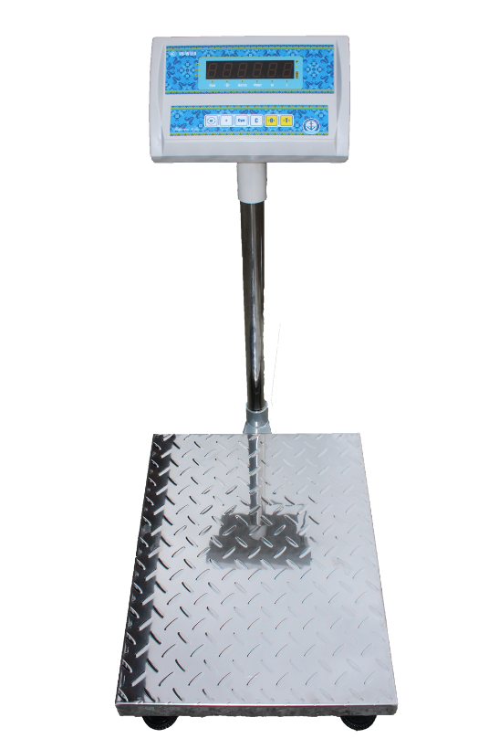

Основные функции и технические характеристики:

- Функции: накопления (суммирования)
- Выборка массы тары до 100%
- Функция изменения единиц взвешивания
- Автоматическая установка нуля
- Индикатор уровня заряда батареи (дискретный)
- Мембранная клавиатура
- Тип дисплея: светодиодный (LED)
- Крышка из нержавеющего железа
- Рифленая поверхность платформы
- Порошковое покрытие рамы

Основные характеристики | «VB-W 150 LED»
Максимальный предел взвешивания (НПВ, Max), кг | 150
Дискретность отсчета и цена поверочного деления (d=e), г | 50
Питание | AC 110V/220V или аккумулятор (4V/4A)
Диапазон рабочих температур, °С | 0…+40
Размеры платформы, мм | 400×500
Масса нетто, кг | ~13
Гарантия, мес. | 12
* - В стоимость весов включена стоимость государственной метрологической поверки

Преимущества:

- Энергосберегающая технология, время работы от батареи больше чем у конкурентов
- Качественный эргономичный корпус индикатора
- Прочная конструкция платформы (защита от перегруза НПВ 200%), рифленая поверхность и материал изготовления крышки.


